Fakultet strojarstva računarstva i elektrotehnike, Mostar  
Projektiranje informacijskih sustava

Specifikacija zahtjeva:

Informacijski sustav „Digitalni karton“

Verzija: 1.0

Voditelj projekta: Šimun Jelić

Mostar, svibanj 2023.

Sadržaj

**1.** **Analiza zahtjeva** 3

**1.1** **Poslovni zahtjevi** 3

**1.2** **Korisnički zahtjevi** 4

**1.3** **Funkcionalni zahtjevi** 5

**1.4 Nefunkcionalni zahtjevi** 6

**2.** **Dijagram toka podataka** 7

**2.1** **Dijagram konteksta** 7

**2.2** **Dijagram glavnih procesa** 8

**2.3** **Detaljni dijagram** 9

**3.** **Dijagram dekompozicije funkcija** 10

4. Izvori porijekla zahtjeva 11

**4.1** **Primjer prikupljenih dokumenta** 11

**5.** **Prilozi** 12

1. **Analiza zahtjeva**
   1. **Poslovni zahtjevi**
      1. Pristup digitalnom kartonu u stvarnom vremenu

Aplikacija treba omogućiti doktorima da jednostavno i brzo pristupe digitalnom kartonu pacijenta tijekom pregleda. Doktori trebaju imati mogućnost pregleda svih relevantnih medicinskih informacija kako bi pravovremeno donijeli dijagnozu i propisali terapiju.

* + 1. Sigurnost podataka

Sve informacije u digitalnom kartonu moraju biti sigurno pohranjene i dostupne samo ovlaštenim osobama. Potrebno je implementirati visoke sigurnosne mjere kako bi se osigurala privatnost pacijenata i spriječio neovlašten pristup podacima.

* + 1. Funkcija rezervacije termina

Aplikacija treba omogućiti pacijentima da rezerviraju termine pregleda putem online obrasca. Ova funkcionalnost treba biti jednostavna za upotrebu i treba smanjiti potrebu za klasičnom rezervacijom termina putem telefona ili osobnim dolaskom u kliniku.

* 1. 4 Praćenje zdravstvenog stanja pacijenata

Pacijenti trebaju imati mogućnost pregleda svog digitalnog kartona kako bi pratili svoje zdravstveno stanje. Aplikacija treba omogućiti prikaz relevantnih medicinskih podataka, rezultata pretraga, dijagnoza i terapija kako bi pacijenti bili svjesni svojeg trenutnog stanja.

* + 1. Prilagodljivost sustava

Aplikacija treba biti prilagodljiva različitim potrebama i zahtjevima medicinskog osoblja. Treba omogućiti dodavanje novih polja ili modula prema specifičnim zahtjevima klinika ili specijalnosti doktora.

* 1. **Korisnički zahtjevi**
     1. Doktori:

Mogućnost jednostavnog pristupa digitalnom kartonu pacijenta tijekom pregleda.

Pregled svih relevantnih medicinskih informacija pacijenta, uključujući anamnezu, dijagnoze, terapije, laboratorijske rezultate i pretrage.

Mogućnost upisivanja novih dijagnoza, terapija i napomena u digitalni karton.

Sigurno pohranjivanje i zaštita medicinskih podataka.

Integracija s postojećim informacijskim sustavima u zdravstvenoj ustanovi radi razmjene podataka.

Prilagodljivost sustava prema specifičnim potrebama i zahtjevima klinike ili specijalnosti doktora.

Intuitivno korisničko sučelje koje omogućuje brzo i jednostavno korištenje aplikacije.

* + 1. Pacijenti:

Mogućnost pristupa vlastitom digitalnom kartonu radi praćenja zdravstvenog stanja.

Pregled svih relevantnih medicinskih informacija, uključujući povijest bolesti, dijagnoze, terapije, laboratorijske rezultate i pretrage.

Mogućnost rezervacije termina pregleda putem online obrasca.

Prikaz dostupnih termina pregleda i mogućnost odabira željenog termina.

Sigurno pohranjivanje i zaštita osobnih zdravstvenih podataka.

Mogućnost postavljanja pitanja ili slanja poruka doktoru putem aplikacije.

Intuitivno korisničko sučelje koje omogućuje jednostavno navigiranje i korištenje aplikacije bez tehničkih poteškoća.

* + 1. Administrativno osoblje:

Mogućnost upravljanja korisničkim računima, ovlastima i pristupom aplikaciji.

Mogućnost generiranja izvještaja i statistika o korištenju aplikacije.

Upravljanje terminima pregleda, uključujući dodavanje, brisanje i izmjenu termina.

Sigurno pohranjivanje i zaštita administrativnih podataka.

* 1. **Funkcionalni zahtjevi**

**1.3.1 Registracija i prijava**: Mogućnost registracije za pacijente, doktore i ljekarnike s unosom osnovnih osobnih podataka. Mogućnost prijave korisnika putem korisničkog imena i lozinke.

**1.3.2 Pregled digitalnog kartona:** Doktori mogu pristupiti digitalnom kartonu pacijenta tijekom pregleda. Pacijenti mogu pristupiti vlastitom digitalnom kartonu radi pregleda zdravstvenih informacija. Ljekarnici mogu pristupiti digitalnom kartonu pacijenta radi pregleda propisanih lijekova i terapija.

**1.3.3 Prikaz zdravstvenih podataka:** Prikaz svih relevantnih zdravstvenih informacija o pacijentu, uključujući medicinsku povijest, dijagnoze, alergije i terapije. Prikaz povijesti pregleda i propisanih lijekova. Prikaz laboratorijskih nalaza i drugih medicinskih rezultata.

**1.3.4 Upisivanje dijagnoza i recepata:** Mogućnost doktora da unese dijagnoze i propiše lijekove pacijentu. Automatsko ažuriranje digitalnog kartona s novim dijagnozama i propisanim lijekovima.

**1.3.5 Online rezervacija pregleda:** Pacijenti mogu koristiti aplikaciju za zakazivanje termina pregleda kod doktora. Mogućnost pregleda slobodnih termina i odabira željenog vremena pregleda. Automatsko ažuriranje rasporeda doktora s novim rezervacijama.

**1.4 Nefunkcionalni zahtjevi**

Brzo učitavanje i prikazivanje podataka kako bi se osigurala učinkovita uporaba aplikacije.

Minimalno vrijeme odziva sustava prilikom pristupa digitalnom kartonu i izvršavanja drugih funkcionalnosti.

Visoka dostupnost sustava, minimiziranje vremena nedostupnosti ili prekida usluge.

Otpornost na pogreške i sposobnost oporavka od tehničkih problema kako bi se osiguralo neprekidno pružanje usluga.

Zaštita privatnosti i sigurnosti podataka pacijenata.

Implementacija autentikacije i autorizacije kako bi se osiguralo da samo ovlaštene osobe mogu pristupiti digitalnom kartonu.

Kriptiranje podataka kako bi se spriječilo neovlašteno čitanje ili manipulacija podacima.

Mogućnost prilagodbe sustava kako bi se podržao rastući broj korisnika i pohranjenih podataka.

Osiguravanje da sustav ostane stabilan i pouzdan čak i s povećanim opterećenjem.

Intuitivno i jednostavno korisničko sučelje koje olakšava korištenje aplikacije pacijentima, doktorima i ljekarnicima.

Dizajn prilagođen različitim uređajima (računalima, tabletima, mobilnim telefonima) radi pristupačnosti i praktičnosti.

Mogućnost prilagođavanja aplikacije specifičnim potrebama i zahtjevima različitih medicinskih ustanova.

Fleksibilnost u integraciji s drugim sustavima i tehnologijama koje se koriste u zdravstvenom sektoru.

Usklađenost s važećim zakonima, propisima i standardima koji reguliraju pohranu, upravljanje i zaštitu medicinskih podataka.

Osiguranje pridržavanja relevantnih pravila privatnosti.

1. **Dijagram toka podataka**
   1. **Dijagram konteksta**

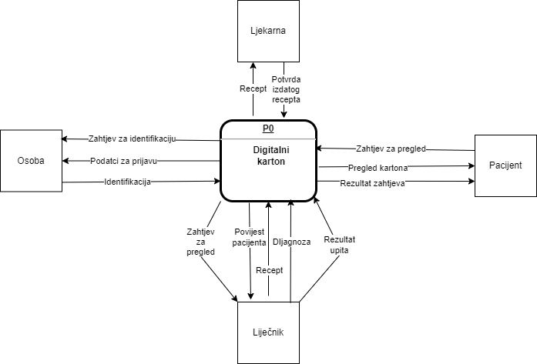

Slika 1 – Dijagram konteksta

* 1. **Dijagram glavnih procesa**

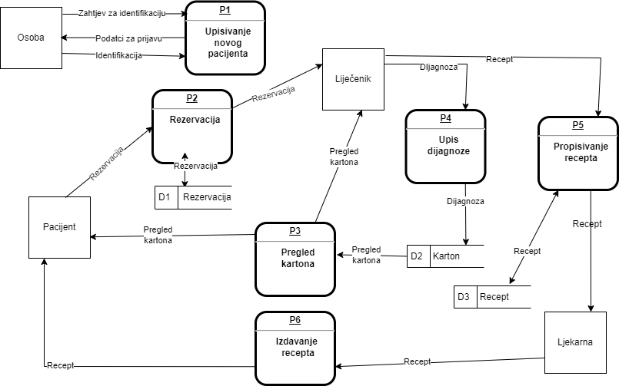

Slika 2 – Dijagram glavnih procesa

* 1. **Detaljni dijagram**

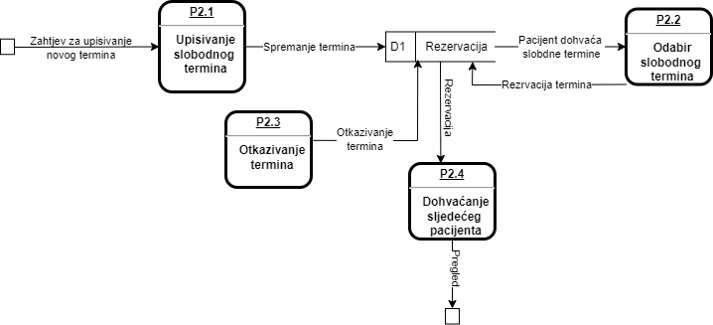

Slika 3 – Detaljni dijagram za proces rezervacija

1. **Dijagram dekompozicije funkcija**

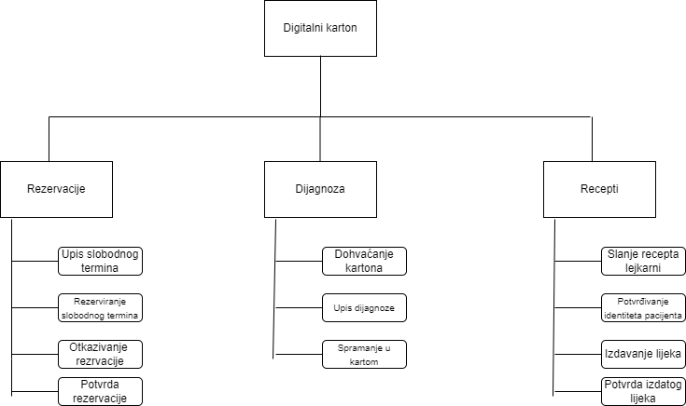

Slika 4 – Dijagram dekompozicije funkcija

# Izvori porijekla zahtjeva

* 1. **Primjer prikupljenih dokumenta**

Prilog [ 1 ] – Obrazac zdravstvenog kartona u porodičnoj medicini („Zdravstveni karton pacijenata u porodicnoj medicini.docx“)

Prilog [ 2 ] – Obrazac razgovora sa liječnikom („Intervju s liječnikom.docx“)

Prilog [ 3 ] – Obrazac o pravilniku medicinske dokumentacije („FMZ-Pravilnici-medicinska-dokumentacija.pdf)

Prilog [ 4 ] – Obrazac za upis dijagnoze („Upis dijagnoze u karton.jpg“)

1. **Prilozi**

[ 1 ] Primjer obrasca zdravstvenog kartona u porodičnoj medicini („Zdravstveni karton pacijenata u porodicnoj medicini.docx“)

[ 2 ] Primjer obrasca razgovora sa liječnikom („Intervju s liječnikom.docx“)

[ 3 ] Primjer obrasca o pravilniku medicinske dokumentacije („FMZ-Pravilnici-medicinska-dokumentacija.pdf)

[ 4 ] Primjer obrasca za upis dijagnoze („Upis dijagnoze u karton.jpg“)